**Что такое объявление процедуры?**

Объявление процедуры – это действие, показывающее программе, что такая процедура существует в данной программе и ее можно использовать. В Лазарусе и Delphi она объявляется в разделе interface

type … var …

procedure <Имя процедуры>(<Параметры процедуры>:<Тип

параметров>);

Если процедура создана для обработчика событий, допустим кнопки, то вместо параметра будет написано “Sender”, а типа параметров “TObject”.

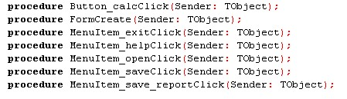

**Что такое определение процедуры?**

Определение процедуры – это описание процедуры в разделе implementation с повторным объявлением названия и параметров, а также самого тела процедуры со всеми операторами.

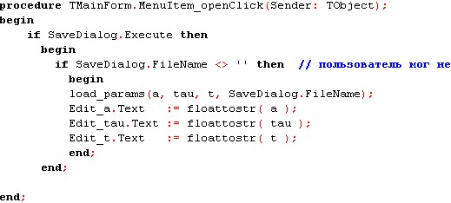

**В какой части модуля приводится объявление, а в какой определение?**

Объявление приводится в разделе interface, а определение – implementation

**Что такое запись?**

Запись - это структура данных, состоящая из фиксированного количества компонентов, называемых полями записи. В отличие от массива поля записи могут быть разного типа.

*имя_записи = record список_полей end;*

*Здесь имя_записи - любой допустимый идентификатор, список_полей - описания полей записи.*

*Например:*

*//Описана структура записи.*

*//Каждая запись содержит информацию о студенте и*

*//состоит из двух полей - имя и возраст.*

*type student = record name : string ; age : byte ;*

***end****;*

**Что такое поля?**

Поля записи – это компоненты какого-то типа данных, которые включены в данный тип записи, чтобы обратиться к записи нужно написать название записи поставить точку и написать название поля.

**Что такое класс? Из чего он состоит? Чем он отличается от записи (record)?**

Класс или тип класса определяет структуру, состоящую из полей, методов и свойств. Экземпляры классов называются объектами. Поля, методы и свойства класса называются его компонентами или членами.

Отличается от записи он тем, что запись содержит в себе только поля, которые описывают отдельные части записи. А класс содержит помимо полей ещѐ и процедуры, которые относятся к этому классу (Методы), а также интерфейс к данным, который связан с объектом данного класса (Свойства).

**Что такое метод?**

Метод - это процедура или функция, связанная с классом.

**Что такое объект?**

Объекты – это динамически выделяемые блоки памяти, структура которых определяется их типом. Каждый объект имеет уникальную копию полей, определенных в описании класса, но все экземпляры классов используют одинаковые методы.

